Diseño y optimización de un reactor tipo Batch
para fotodegradación de colorantes
Raúl Enrique Contreras Bermúdez  raucontreras@uv.mx  Facultad de Ciencias Químicas  Universidad Veracruzana  región Poza-Rica Tuxpan  Poza Rica-México  https://orcid.org/0000-0002-1498-5854 |  | Alejandra Velasco Pérez  alvelasco@uv.mx  Facultad de Ciencias Químicas  Universidad Veracruzana  región Orizaba-Córdoba  Orizaba-México  https://orcid.org/0009-0006-5242-7833
Tania García Herrera  tangarcia@uv.mx  Facultad de Ciencias Químicas  Universidad Veracruzana  región Orizaba-Córdoba  Orizaba-México  http://orcid.org/0000-0002-7429-5513 |  | Heriberto Esteban Benito  h_esteban08@hotmail.com  CIIEMAD-  Instituto Politécnico Nacional  CDMX - México  https://orcid.org/0000-0003-3656-4193
Lizeth Ríos Velasco
lrios@uv.mx
Facultad de Ciencias Químicas
Universidad Veracruzana
región Poza-Rica Tuxpan
Poza Rica-México
https://orcid.org/0000-0002-6141-0404

RESUMEN
Se llevo a cabo una reacción fotocatalítica para degradar un colorante comercial y obtener los modelos matemáticos para el diseño de un reactor tipo Batch que opere a condiciones ambientales. La reacción se realizó con una solución de 30 ppm de azul de mezclilla y 0.9 mg de catalizador TiO₂, a 6 h de reacción se obtuvo el 95% de degradación. La constante cinética de reacción obtenida a partir del perfil de degradación fue de $7.72 x {10}^{-3} \min^{-1}$ y tiempo de reacción de 389 min, con estos parámetros se determinaron las medidas para la construcción de un reactor optimizado y que proporcione alto porcentaje de conversión para estudios futuros de degradación de contaminantes por fotocatálisis.

Palabras clave: reactores; colorantes; fotocatálisis; modelos matemáticos.

Design and optimization of a Batch reactor for
photodegradation of dyes

ABSTRACT
A photocatalytic reaction was carried out to degrade a commercial dye and obtain mathematical models for the design of a Batch type reactor that operates at ambient conditions. The reaction was carried out with a 30 ppm solution of denim blue and 0.9 mg of TiO₂ catalyst. After 6 h of reaction, 95% degradation was obtained. The kinetic reaction constant obtained from the degradation profile was 7.72 x 10⁻³ min⁻¹ and a reaction time of 389 min, with these parameters the measurements for the construction of a optimized reactor that provides a high percentage of conversion for future studies of pollutant degradation by photocatalysis.

Keywords: reactors; dyes; photocatalysis; mathematical models.

Artículo recibido 15 febrero 2023
Aceptado para publicación: 15 marzo 2023
INTRODUCCIÓN
Los colorantes son compuestos con estructuras químicas complejas debido a que las características físicas, químicas, peso molecular, formulaciones, pureza, etc. depende del uso a los cuales está destinado como, por ejemplo; en la industria química, petroquímica, alimenticia, textil, farmacéutica, cosmética, fotografía, plásticos, fabricación del vidrío o cerámica, entre otras aplicaciones.
Los colorantes de tipo Azo (-N=N-) tiene gran versatilidad por ser los más fáciles de sintetizar y a este grupo pertenecen casi la mitad de los colorantes sintéticos. Cualquier amina aromática primaria es capaz de generar un azo-compuesto, por lo cual resultaría difícil clasificarlos en función a su composición química ya que a mayor número de enlaces azoicos mayor es su peso molecular y por consiguiente su complejidad química. Este grupo azo representan más del 80% de los colorantes que se producen a nivel mundial (Ali et al., 2022). En las industrias donde se utilizan colorantes en algunas de las etapas se generan por ineficiencia de teñido y/o fijación altos volúmenes de efluentes con color que al no ser tratados adecuadamente provocan severos daños a los cuerpos de aguas superficiales. Además, son la principal causa de efectos carcinogénicos y mutagénicos en la fauna acuática que a su vez provocan problemas de salud pública. Por otra parte, estudios toxicológicos han demostrado que algunos colorantes pueden ser altamente tóxicos y en algunos casos provocar hasta la muerte del ser humano (Gallego & Rubio, 2022).
La problemática ambiental por este tipo de contaminantes se atribuye que son compuestos sintéticos de muy baja biodegradabilidad y alta permanencia en el ambiente, esto conllevó a desarrollar diferentes estudios para tratar contaminantes con alto peso molecular. Diaz, Vera, & Vega, 2020 emplearon el proceso Fenton para degradar el colorante rojo de alizarina con resultados prometedores en medio ácido. El uso de carbón activo por sus propiedades fisicoquímicas es otra alternativa viable para remover contaminantes tóxicos (Caicedo, Mahecha, & Navarrete, 2022; Gallego & Rubio, 2022). Los hongos también se han aplicado para la degradación de colorantes (Caicedo, Copete, Correa, Mora, & Yepes, 2022). También el uso de catalizadores de TiO₂ para la degradación decolorantes (Contreras et al., 2009). Sin embargo, un factor importante a considerar es el sistema de reacción donde llevarlas a cabo. En la presente investigación se realizó el diseño de un reactor tipo Batch a partir de sus modelos matemáticos. (Fogler, 2008; Levenspiel, 2006; Santamaria, J., Herguido, J., Menéndez, M.A., Monzón, 2002)
﻿METODOLOGÍA
La evaluación del desempeño del reactor tipo Batch se realizó en la degradación de una solución concentrada de 30 ppm de azul de mezclilla (marca Caballito). Se utilizó una masa de catalizador de 0.9 mg de dióxido de titanio (TiO₂, Degussa P25) por litro de solución coloreada. La mezcla se mantuvo en agitación constante durante 6 h de reacción en presencia de una lámpara de luz ultravioleta (25 µW/cm², marca Viqua) a presión y temperatura atmosférica. El seguimiento del perfil de degradación se realizó por muestreo a intervalos de 60 min de reacción y analizados en un espectrofotómetro UV-Vis marca Cary, calibrado a una longitud de onda de 590 nm.
Cinética de degradación
La degradación de 30 ppm del colorante comercial azul de mezclilla fue calculada en términos de porcentaje de degradación con la ecuación 1, donde C_{a0} (mg/L) es la concentración inicial del colorante, C_{a} (mg/L) es la concentración del colorante a intervalos de tiempo, los modelos cinéticos de orden cero (n = 0), primer orden (n = 1) y segundo orden (n = 2) con las ecuaciones 2, 3 y 4, donde k es la constante cinética de velocidad y sus unidades de medida se muestran en la tabla 1. El periodo de semirreacción (t_{1/2}) que corresponde al tiempo necesario para que desaparezca la mitad del reactivo bajo estudio se expresa en minutos y fue determinado con las ecuaciones 5, 6 y 7. Así como también, el tiempo de reacción (t_{r}) se calculó con la ecuación 8, este valor se utilizó para determinar el tiempo de ciclo de reacción (t_{c}) que permitió determinar las características del diseño del reactor tipo Batch. (Fogler, 2008; Levenspiel, 2006)
$$x= \left(\frac{C_{a0}-C_{a}}{C_{a0}}\right)x 100 (1)$$
$$\left({-r}_{A}\right)=-\frac{{dC}_{a}}{dt}=k{C_{a}}^{0} (2)$$
$$\left({-r}_{A}\right)=-\frac{{dC}_{a}}{dt}=kC_{a} (3)$$
$$\left({-r}_{A}\right)=-\frac{{dC}_{a}}{dt}=k{C_{a}}^{2} (4)$$
$$t_{1/2}=\frac{C_{a0}}{2k_{0}} (5)$$
$$t_{1/2}=\frac{1}{k_{1}}Ln (2) (6)$$
$$t_{1/2}=\frac{1}{k_{2}C_{a0}} (7)$$
$$t_{r}=C_{ao}\int_{x_{Ao}}^{x_{A}}{\frac{dx_{a}}{kC_{a}}} (8)$$

Diseño del reactor tipo Batch.
En un reactor tipo Batch o reactor intermitente, el balance de materia en este tipo de reactores se asume que durante la reacción no entra ni sale fluido del sistema, por lo tanto, $entrada=salida=0$ (Fogler, 2008; Levenspiel, 2006)
$$entrada=salida+desaparición+acumulación$$
o bien:

$$+ desaparición= - acumulación (9)$$

En términos de la ecuación 9, se obtiene

$$\left(\begin{matrix}desaparición de A \\ por reacción, \\ moles/tiempo\end{matrix}\right)=\left(-r_{A}\right)V=\left(\frac{\begin{matrix}moles de A \\ reaccionados\end{matrix}}{\left(tiempo\right)\left(volumen de fluido\right)}\right)\left(volumen de fluido\right)$$

$$\left(\begin{matrix}acumulación de A, \\ moles/tiempo\end{matrix}\right)=\frac{dN_{A}}{dt}=\frac{d\left[N_{A0}\left(1-X_{A}\right)\right]}{dt}=-N_{A0}\frac{dX_{A}}{dt}$$

Al sustituir ambos términos en la ecuación 9, se obtuvo la ecuación 10. Donde la velocidad de reacción basada en el volumen del fluido $\left(-r_{A}\right)$ se expresa en $(mol/l∙h)$, el volumen del fluido $(V)$ en litros, diferencia del tiempo $(dt)$ en minutos, diferencia del número de moles correspondientes a la acumulación en un determinado tiempo $(dN_{A})$ en moles.
$$\left(-r_{A}\right)V=N_{A0}\frac{dX_{A}}{dt} (10)$$
Resolviendo la ecuación 10 por integración se obtuvo la ecuación 11, expresada en términos cinéticos de concentración. Con esta ecuación se calcula el tiempo de reacción $\left(t_{r}\right)$con base a la conversión final de degradación del colorante. Es importante recordar que para los reactores discontinuos se opera por ciclos, es por ello que al $t_{r}$ expresada en horas se le suma el tiempo muerto ($t_{m}$) por lo tanto se tiene que el tiempo de ciclo $\left(t_{c}\right)=t_{r}+{ t}_{m}$
$$t_{r}=C_{ao}\int_{x_{Ao}}^{x_{A}}{\frac{dX_{A}}{\left(-r_{A}\right)}} (11)$$

RESULTADOS Y DISCUSIÓN
En la figura 1 se muestra el perfil de degradación del colorante comercial azul de mezclilla, a 360 min de reacción se obtuvo una degradación del 95%, este resultado es congruente con varios estudios reportados sobre degradación de colorantes azoicos en presencia de TiO₂, también se observó que al aumentar la masa del catalizador se incrementaba el porcentaje de remoción del contaminante debido a una mayor absorción de fotones sobre las partículas del sólido. Sin embargo, si se supera el límite, hay una disminución considerable del porcentaje de degradación debido al efecto pantalla entre las partículas del TiO₂ (Espinoza et al., 2022; Leguizamón et al., 2010).
Con este experimento fue posible desarrollar los modelos matemáticos para el diseño de del reactor y evaluar su desempeño en reacciones fotocatalíticas. Los modelos cinéticos de la degradación del azul de mezclilla se muestran en la figura 2, donde se puede observar que el grafico B) corresponde a una reacción de pseudo primer orden, con coeficiente de correlación (R²) del 98.5% (Tabla 1), este modelo cinético es característico de las reacciones fotocatalíticas (Sekaran, Dhandapani, Alagesan, & Balaji, 2022).

Figura 1.

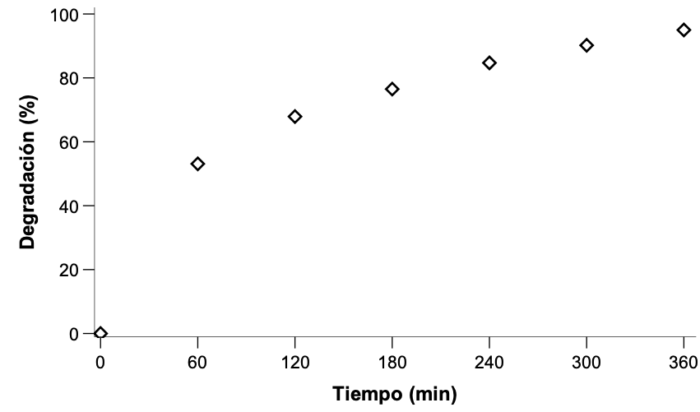
Porcentaje de degradación de 30 ppm de azul de mezclilla en presencia de 0.45 mg de catalizador.
Figura 2.
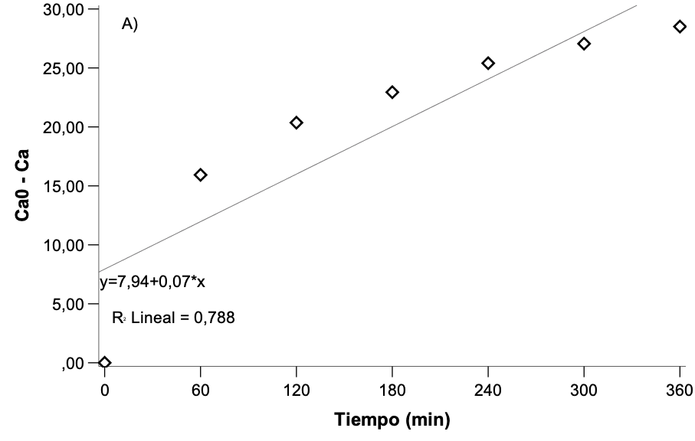
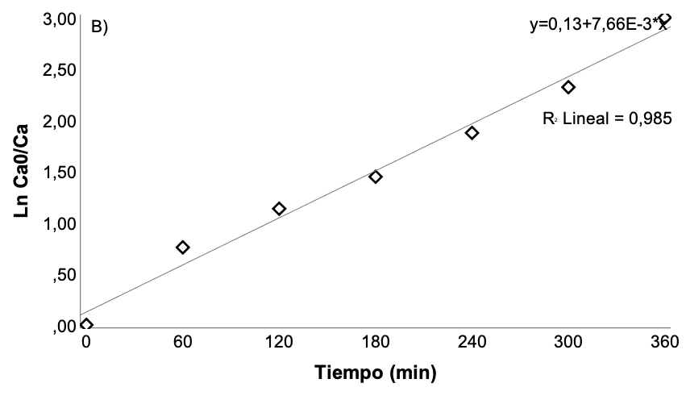
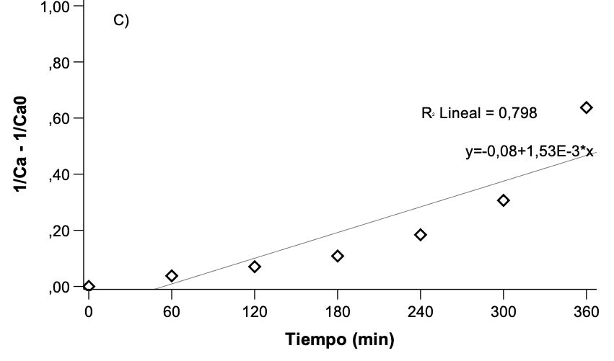
Cinética química de orden: a) n = 0, b) n = 1, c) n = 2
En la tabla 1 se resumen los datos obtenidos para el ajuste de la degradación del colorante azul de mezclilla. Los valores de las constantes de velocidad de reacción (k) fueron obtenidos por el método de integración de acuerdo al orden de reacción, para el caso bajo estudio, el valor de k fue de pseudo primer orden, con un valor de 7.72 x 10⁻³ min⁻¹ valor que se utilizó en la ecuación 8 para calcular el tiempo de reacción. Para alcanzar el 95% de degradación del colorante se requiere de un tiempo de 389 min en el rector tipo Batch. Sin embargo, en cada ciclo de reacción hay tiempo muerto (t_{m}) que corresponde al antes y después del del arranque del reactor, este tiempo es de 30 min. Por lo tanto, el tiempo de ciclo (t_{c}) es de 419 min por lote de carga.
Tabla 1.
Resultados de la evaluación del estudio cinético de la degradación azul de mezclilla.
Parámetro | n | Regresión lineal | R² | k | t_{1/2} (min)
Azul de mezclilla | 0 | Y = 7.94 + 0.07x | 0.788 | 0.11970 mg/l*min | 125.314
 | 1 | Y = 0.13 + 0.00766x | 0.985 | 0.00772 min⁻¹ | 89.826
 | 2 | Y = 0.08 + 0.00153x | 0.798 | 0.00077 l/mg*min | 43.390
Fuente: elaboración propia.
n = Orden de reacción
R² = Correlación lineal.
K = Constante de velocidad de reacción.
T_{1/2} = Tiempo medio de reacción.

Con el tiempo de ciclo (t_{c}) calculado experimentalmente, se determinó el diámetro y altura del reactor, pero primero fue necesario determinar el volumen de reacción, $V_{r}$ (l) con la ecuación 12, donde: $F_{D}$ (mg/l) es el flujo de la solución bajo estudio y $C_{P_{F}}$ (ppm) concentración de la solución de azul de mezclilla al final de la reacción.

$$F_{D}=\frac{V_{r}*C_{P_{F}}}{t_{c}} (12)$$
Al resolver la ecuación, donde $F_{D}$ es igual a 5 mg/l, partiendo que son 30 mg de colorante degradado a un lapso de 6 h de reacción, se obtuvo una concentración final de 1.491 ppm que corresponde al 95% de degradación (ver figura 1) y cuyo valor t_{c} es de 419 min (6.983 h), entonces el valor del volumen de reacción Vr es de 23 l. Por otra parte, el diámetro, D (m) y la altura, H (m) del reactor cilíndrico tiene una razón de 1. Al sustituir los valores en la ecuación 13, el diámetro calculado es de 0.31 m y altura de 0.413 m, considerando que la mezcla representa el 75% del volumen del tanque (figura 3)
$$V_{r}=\frac{π}{4}D^{2}H_{m} (13)$$
Figura 3. Diseño de un reactor fotocatalítico tipo Batch.
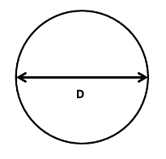
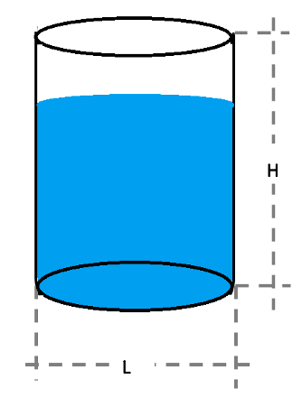
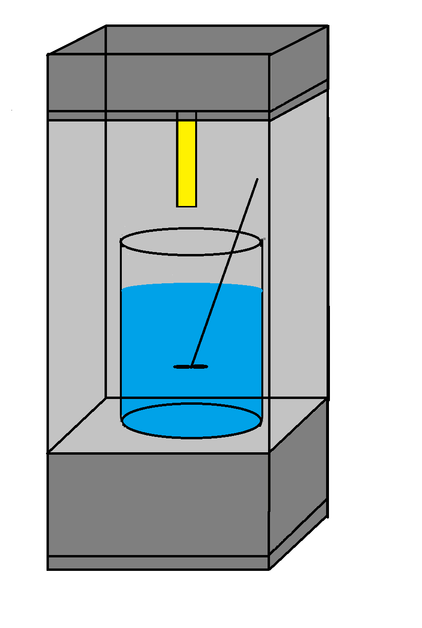

V = 24 L
H = 41.3 cm
L = 31 cm
D = 31 cm

Fuente: elaboración propia.

CONCLUSIONES
El catalizador TiO₂ proporción alto porcentaje de degradación del colorante azul de mezclilla a 6 h de reacción. Después de este tiempo el catalizador perdió actividad catalítica debido a la desactivación de los centros activos, pero fue suficiente para determinar las ecuaciones de diseño para el reactor tipo Batch y las condiciones óptimas de operación.

LISTA DE REFERENCIAS
Ali, S. S., Al-Tohamy, R., Mahmoud, Y. A. G., Kornaros, M., Sun, S., & Sun, J. (2022). Recent advances in the life cycle assessment of biodiesel production linked to azo dye degradation using yeast symbionts of termite guts: A critical review. Energy Reports, 8, 7557–7581. https://doi.org/10.1016/j.egyr.2022.05.240
Caicedo, C., Copete, L. S., Correa, G. A., Mora, A. L., & Yepes, M. (2022). Decolorization of colored wastewaters with Turquoise Blue dye by the native Colombian fungus Leptosphaerulina sp. - Influence of operational parameters. Dyna, 89(221), 121–131. https://doi.org/10.15446/dyna.v89n221.100185
Caicedo, O., Mahecha, J. A., & Navarrete, L. F. (2022). Remoción de compuestos fenólicos totales de aguas del beneficio de café sobre una matriz de origen natural. Biotecnología En El Sector Agropecuario y Agroindustrial, 20(2), 18–28. Retrieved from http://www.scielo.org.co/scielo.php?script=sci_arttext&pid=S1692-35612022000200018&lng=en&nrm=iso&tlng=es
Contreras, E, García, R, Sandoval, G, Burgueño, G, García, A, Moctezuma, E, Perea, D. (2009). Degradación fotocatalítica de azul de metileno en aguas residuales utilizando TiO 2 como catalizador. Revista Latinoamericana de Recursos Naturales, 5(2), 86–91.
Diaz Uribe, C., Vera, K., & Vega, D. (2020). Discoloration of alizarin red on thin films of Fe (III)-tetracarboxyphenyl porphyrin deposited on silicon oxide. ITECKNE, 17(1), 49–55. https://doi.org/10.15332/iteckne.v17i1.2429
Espinoza-Montero, P., Paspuel-Pupiales, L., Fernández, L., & Guamán, W. (2022). Degradación fotocatalítica de azul de metileno utilizando TiO₂ impregnado en paredes de botellas de vidrio y de polietileno. InfoANALÍTICA, 10(1), 171–191. https://doi.org/10.26807/ia.v10i1.219
Fogler, H. S. (2008). Elementos de ingeniería de las reacciones químicas (4th ed.). México.
Gallego, C., & Rubio, A. (2022). Remoción de colorantes en aguas procedentes de la industria textil mediante el uso de biocarbón. Afinidad. Journal of Chemical Engineering Theoretical and Applied Chemistry, 79(596), 98–107. https://doi.org/10.55815/401287
Leguizamón, J., Quiñones, C., Espinosa, H., & Sarria, V. (2010). Fotosensibilización de TiO2 con un colorante comercial para fotodegradación de contaminantes orgánicos en agua. Revista U.D.C.A Actualidad & Divulgación Científica, 13(2), 185–190. https://doi.org/10.31910/rudca.v13.n2.2010.746
Levenspiel, O. (2006). Ingeniería de las reacciones químicas (3a ed.). México.
Santamaria, J., Herguido, J., Menéndez, M.A., Monzón, A. (2002). Ingeniería de reactores. Madrid.
Sekaran, C., Dhandapani, B., Alagesan, T., & Balaji, G. (2022). Enhanced photocatalytic degradation kinetics of azo-dyes by novel Ni2+ and Ag2+ doped ZnO nanocatalysts. Applied Surface Science Advances, 12(July), 100333. https://doi.org/10.1016/j.apsadv.2022.100333

